07.04.2013 вечернюю 20-минутную телепередачу «Русское время» канала «Тиcса-1» Закарпатской областной ГТРК её журналист и телеведущая Екатерина Лазаревич посвятила жизни и творчеству русского композитора Сергея Рахманинова. О творчестве С.В.Рахманинова рассказала педагог Ужгородского государственного музучилища им. Т.Задора Татьяна Теличко.
Владимир Салтыков, Ужгород

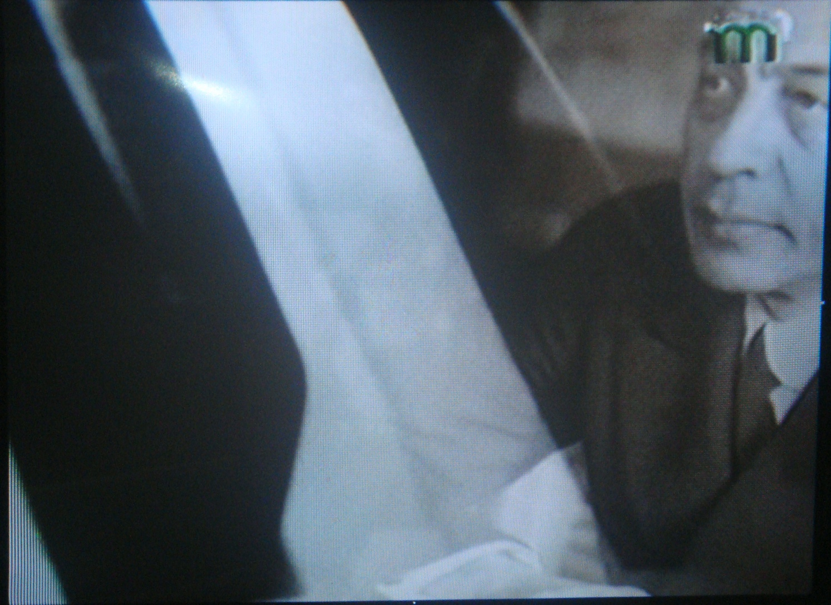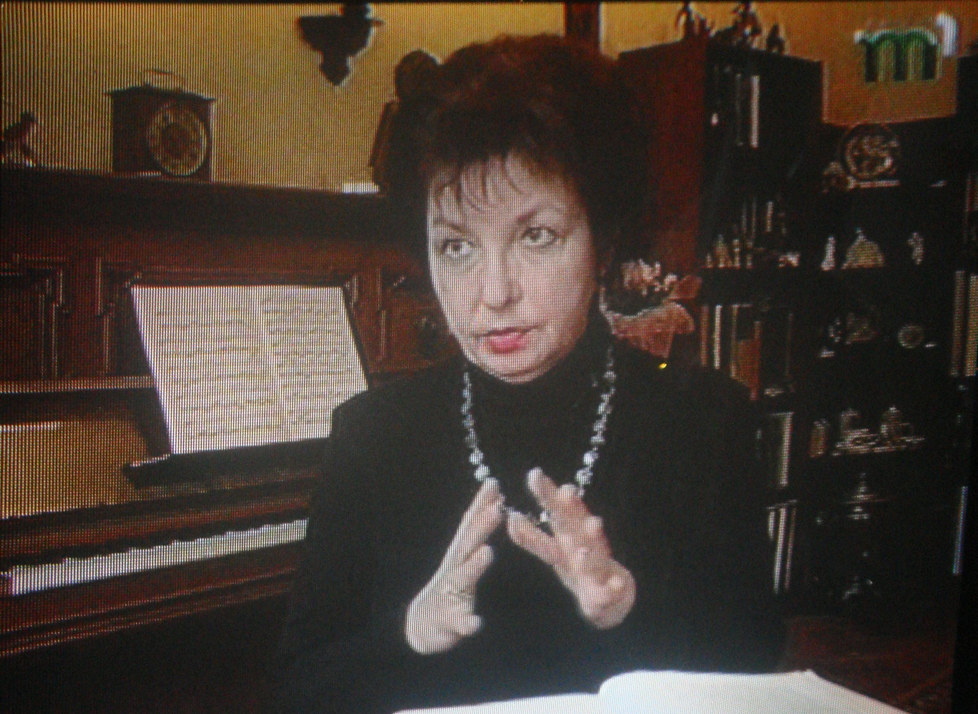
- Сергей Рахманинов на экране закарпатского телезрителя.
- Педагог Т.Теличко рассказывает о творчестве русского Рахманинова

